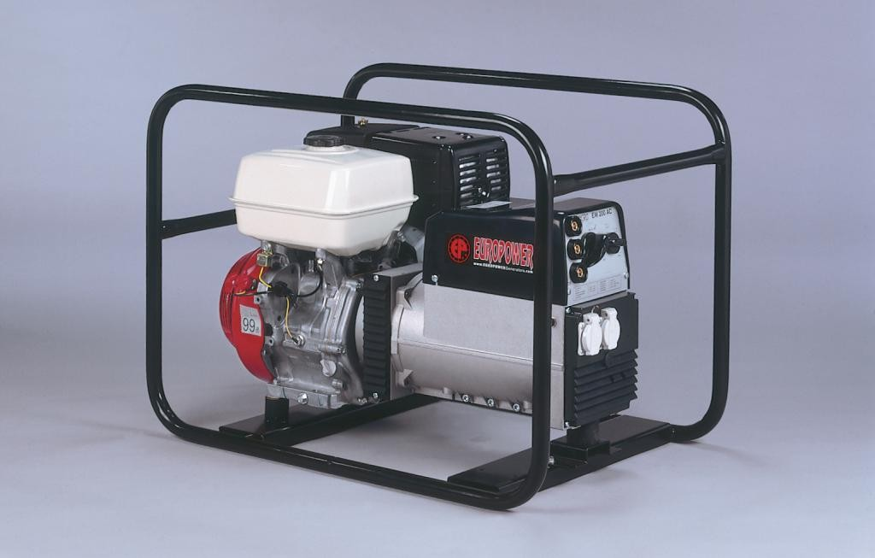
(495) 730-28-00
www.seilor.ru

EP200X1-EP200X2-EP200X

Содержание:

- ВВЕДЕНИЕ
- МЕРЫ БЕЗОПАСНОСТИ
- ИДЕНТИФИКАЦИОННАЯ ТАБЛИЧКА, ЭТИКЕТКА «ЗВУКОВАЯ МОЩНОСТЬ» И ПИКТОГРАММЫ
- КРАТКОЕ ОПИСАНИЕ ЭЛЕКТРОАГРЕГАТОВ
- ОПИСАНИЕ ОРГАНОВ КОНТРОЛЯ И УПРАВЛЕНИЯ
- ПОЛЬЗОВАНИЕ ЭЛЕКТРОАГРЕГАТОМ
- ВСТРОЙКА АГРЕГАТА
- ПЕРЕЧЕНЬ ДЕТАЛЕЙ
- ЭЛЕКТРИЧЕСКИЕ СХЕМЫ
- ГАБАРИТНЫЕ РАЗМЕРЫ 10.УХОД ЗА АГРЕГАТОМ 11.ПЕРЕВОЗКА И ХРАНЕНИЕ

ПЕРЕВОД ОРИГИНАЛЬНОГО «РУКОВОДСТВА ДЛЯ ПОЛЬЗОВАТЕЛЯ» 0. ВВЕДЕНИЕ

Чтобы наш электроагрегат надѐжно прослужил Вам долгие годы, до начала пользования им внимательно прочитайте это «Руководство».

Сначала прочтите прилагаемые к агрегату Инструкцию по эксплуатации двигателя и Инструкцию по эксплуатации генератора. В них объясняются работа мотора и генератора тока, описан необходимый им уход и указаны опасности, вызываемые неправильной эксплуатацией.

Если у Вас имеются вопросы по этому электроагрегату обращайтесь прямо к нам в EUROPOWER Generators через Веб-сайт www.europowergenerators.com.

Все технические данные в данном Руководстве относятся к стандартной комплектации агрегатов типов EP200X1/EP200X2/EP200X с двигателями HONDA GX390. Технические данные электроагрегатов с дополнительными опциями могут немного отличаться.
Подробную информацию по этому вопросу Вы можете получить у Вашего дилера.

МЕРЫ БЕЗОПАСНОСТИ

  - Не вскрывайте агрегат, не производите на нѐм никаких работ и не используйте его, пока не прочтѐте очень внимательно это «Руководство для пользователя». Несоблюдение этого может привести к травмам персонала и повреждению оборудования. Если что-то осталось для Вас непонятным в этом Руководстве, проконсультируйтесь с нашим авторизованным дилером.
  - При работе располагайте агрегат на ровной поверхности. Чрезмерный наклон агрегата может вызвать вытекание топлива из него.
Во время работы размещайте агрегат не ближе 1м от другого оборудования и строительных конструкций.
Не допускайте детей и животных близко к работающему агрегату.
    - Бензин легко воспламеняется и при определѐнных условиях становится взрывоопасным.
Заправляйте агрегат топливом только при остановленном двигателе и в хорошо вентилируемом помещении.
Не курите, не пользуйтесь открытым огнѐм и не допускайте появления любых искр при заправке агрегата топливом и вблизи мест его хранения.
Если топливо пролилось - немедленно вытрите его.
Избегайте частого или длительного контакта топлива с Вашей кожей, не вдыхайте его паров.
Если Вы решите использовать бензин с добавкой спирта, убедитесь, что его октановое число не ниже, чем предписано EUROPOWER.
Существует два сорта такого бензина:один содержит этанол,а другой метанол. Не применяйте бензин, содержащий добавку более 10% этанола.
Не применяйте бензин с метанолом (метилом или древесным спиртом), если в нѐм отсутствуют ингибиторы коррозии и растворители для метанола либо их содержание превышает 5%.
    - Повреждение системы снабжения двигателя топливом или ухудшение его работы из- за применения бензина с добавкой спирта не подпадает под действие гарантии! EUROPOWER не разрешает использование бензина с добавкой метано-ла, поскольку свидетельств о его безвредности для двигателя недостаточно.
    - Перед покупкой бензина в незнакомом месте выясните, не содержит ли этот бензин добавки спирта. Если содержит, запросите информацию о виде спирта и его процентном содержании. Если Вы заметите какие-либо неблагоприятные признаки в работе двигателя при использовании купленного Вами бензина, который содержит или, по Вашему мнению, может содержать добавку спирта, перейдите на использование бензина, который, как Вы уверены, спирта не содержит.

    - Используйте автомобильный бензин с октановым числом не ниже 86 или расчѐтным октановым числом не ниже 91. Для уменьшения нагара на стенках камеры сгорания двигателя желательно применять бензин без присадок свинца.
    - Производимые нами электроагрегаты имеют код степени их защиты оболочкой не ниже IP23 по стандарту Европейского Союза EN60529, которая допускает их использование на открытом воздухе при дожде, падающем под углом не более 60° к вертикали. Не допускается пользование агрегатом при снегопаде и во взрывоопасных помещениях!
    - При неправильном использовании электроагрегат может вызвать поражение электрическим током. Не обслуживайте работающий агрегат с мокрыми руками.
    - Подключение электроагрегата к сети здания в качестве источника аварийного или резервного электроснабжения должно быть выполнено квалифицированным специалистом и в соответствии с требованиями действующих норм.
Не подсоединяйте агрегат к электрической сети общего пользования или иным источникам тока. При неправильном подключении вырабатываемый агрегатом ток может попасть в общую сеть, что для работающих на ней грозит поражением током. Кроме того, после восстановления напряжения в общей сети агрегат может взорваться, загореться или вызвать загорание в электросети здания.
    - При работе агрегата его глушитель сильно нагревается и остаѐтся горячим ещѐ некоторое время после остановки двигателя.
Во избежание ожогов не касайтесь горячего глушителя.
Перед установкой агрегата на хранение внутри помещения дайте двигателю остыть.
Во избежание ожогов обращайте внимание на предупреждающие эмблемы безопасности - пиктограммы, расположенные на агрегате.
    - При перемещении агрегата вручную учитывайте максимальную нагрузку на одного человека, допускаемую нормами безопасности.
    - Работайте только в хорошо вентилируемых помещениях. Недостаточные охлаждение и/или вентиляция могут привести к перегреву агрегата и его серьѐзным повреждениям. Выхлопные газы двигателя содержат ядовитую окись углерода («угарный газ»).
    - Не допускайте работы агрегата, когда с двигателя или генератора сняты защитные ограждения.
    - Не носите свободной одежды вблизи работающего агрегата.
    - Доверьте уход за агрегатом квалифицированным специалистам. Например,согласно требованиям ст. 233 AREI - бельгийских «Общих правил выполнения работ на электроустановках» - такое обслуживание электроагрегатов может выполняться только «предупреждѐнными лицами» с профессинальным кодом ВА4 или
«уполномоченными лицами» с профессиональным кодом ВА5. Аналогичные правила существуют и в других странах. В любом случае должны выполняться наиболее строгие требования местного правового регулирования.
    - Никогда не выполняйте каких-либо операций по уходу за агрегатом во время его работы.
    - Не подключайте к агрегату электрическую нагрузку мощности большей, чем указано на его идентификационной табличке. Это может его серьѐзно повредить.
    - Будьте предельно осторожны при подключении сварочных аппаратов к любому электроагрегату. Эти аппараты могут вызвать повреждения генератора Вашего агрегата. Всегда проконсультируйтесь сначала со специалистом EUROPOWER, соответствует ли мощность Вашего агрегата потребностям этого сварочного аппарата.
    - Прежде, чем использовать Ваш агрегат для питания электронных приборов (компьютера, радиоприѐмника, телевизора, аппарата для сварного соединения пластмассовых труб и т.п.), всегда посоветуйтесь сначала со специалистом EUROPOWER. С некоторыми типами генераторов электронные приборы не работают или могут даже быть повреждены. Наиболее подходят для питания электронного оборудования генераторы с низкой гармонической дисторсией (малым отклонением реального профиля тока от идеальной синусоидальной формы).

МАРКИРОВОЧНАЯ ТАБЛИЧКА, ЭТИКЕТКА «ЗВУКОВАЯ МОЩНОСТЬ» И ПИКТОГРАММЫ
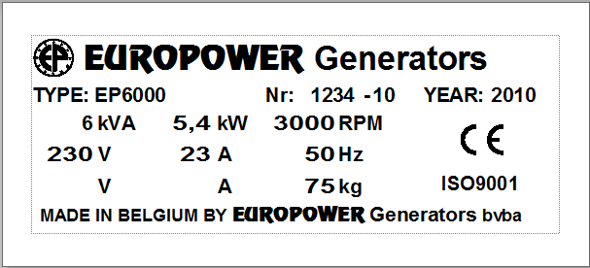
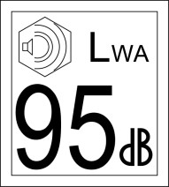

  - Здесь приведены примеры маркировочной таблички агрегатов фирмы EUROPOWER и этикетки «Звуковая мощность». Маркировочная табличка прикреплена на каждом нашем изделии и содержит важнейшие данные о конкретном агрегате. Наличие эмблемы «СЕ» свидетельствует о соответствии данного агрегата «Общим нормам безопасности оборудования» Европейского Союза. А этикетка «Звуковая мощность», показывающая уровень шумности работы агрегата, устанавливается только на тех агрегатах, которые соответствуют требованиям Европейских норм защиты от шума 2000/14/EC. Дополнительную информацию по этому вопросу Вы найдѐте в технической документации EUROPOWER или на нашем веб-сайте www.europowergenerators.com.

  - 2.2. Пиктограммы: это графические этикетки, помогающие при эксплуатации агрегата и предупреждающие об опасных местах. Некоторые из них применяются только на агрегатах с определѐнными опциями или в специфическом исполнении, поэтому на агрегатах стандартного исполнения некоторые из пиктограмм могут отсутствовать
EP_B
(1) | 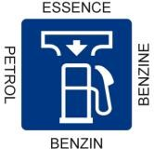 | Место заливки бензина в бак. Откройте пробку заливной горловины и проверьте уровень топлива. Аккуратно залейте топливо, не проливая его. Не заполняйте бак доверху. Условия использования агрегата могут требовать пониженного уровня топлива в баке. По окончании заправки надѐжно закройте  пробку бака. Пролитое топливо вредит окружающей среде, если пролилось – сразу вытрите его!
(4) |  | Чтобы залить масло, откройте крышку маслозаливной горловины или выньте мерный шуп из его отверстия. Аккуратно залейте масло, не проливая его. Если пролилось – сразу вытрите его, соблюдая действующие правила и не нанося ущерба окружающей среде! Не выливайте масло на землю или в канализацию! По окончании заливки плотно закройте крышку  горловины или установите на место мерный щуп!
(11) |  | ОСТОРОЖНО! Опасность поражения электрическим током
(12) | 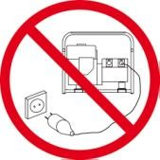 | Не подсоединяйте агрегат к электрической сети общего  пользования или к каким-либо другим подключѐнным к ней установкам. При неправильном подключении вырабатываемый агрегатом ток может попасть в общую сеть, что для работающих на ней грозит поражением током. Кроме того, после восстановления напряжения в общей сети агрегат может взорваться, загореться или вызвать загорание в электросети  здания.
(13) |  | Клемма защитного заземления – сюда может быть подсоединѐн штырь заземления. Следуйте указаниям настоящего Руководства по использованию штыря заземления.

(22) |  | ОСТОРОЖНО! Горячая поверхность. Может вызвать ожоги.  Горячий двигатель или его выхлопная система могут вызвать серьѐзные и даже смертельные ожоги. Не выполняйте никаких работ на работающем или неостывшем агрегате.
(23) |  | Не курите, не пользуйтесь открытым огнѐм, не вызывайте искр вблизи электроагрегата, топливопроводов, топливного фильтра, топливного насоса и других возможных увлажнѐнных топливом деталей или источников паров топлива.
(24) |  | Топливо очень легко возгорается и взрывоопасно, что может  привести к ожогам и серьѐзным травмам при заправке агрегата. До начала заправки остановите двигатель и дайте ему остыть.
(25) | 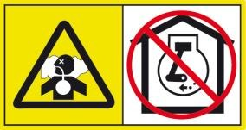 | Выхлопные газы двигателя содержат ядовитую окись углерода («угарный газ») и при вдыхании могут вызвать смерть или серьѐзные осложнения здоровья. Не эксплуатируйте агрегат в невентилируемых помещениях. Регулярно проверяйте газо- непроницаемость соединений деталей выхлопной системы двигателя.
(27) |  | Для подъѐма агрегата используйте только грузоподъѐмные устройства, отвечающие требованиям действующих норм безопасности. Не допускайте резких перегибов подъѐмных строп. Строго запрещается находиться в опасной зоне под  поднимаемым грузом. Не перемещайте груз над людьми или жилыми территориями. Не оставляйте груз висящим на кране. Ускорения и торможения поднимаемого груза должны находиться в допустимых пределах.  Для подъѐма тяжѐлых грузов пользуйтесь только средствами достаточной грузоподъѐмности, испытанными и допущенными к эксплуатации согласно действующим нормам безопасности.  Подъѐмные крюки, петли, серьги и т.п. не должны иметь деформаций и должны воспринимать усилия, действующие только вдоль расчѐтной линии стропа.  Допускаемая грузоподъѐмность крана сильно снижается, если усилия направлены под углом к весу поднимаемого объекта.  Для наибольшей безопасности и эффективности работы  подъѐмного оборудования все стропы должны располагаться возможно ближе к вертикали.  Размещайте кран так, чтобы груз перемещался вертикально. Если такое расположение крана невозможно, примите меры, чтобы груз не тащился по основанию. Можно, например,  использовать для подъѐма два крана одновременно,  расположенных так, чтобы угол перемещания груза каждого из них составлял не более 30° с вертикалью.

(28) |  | ВНИМАНИЕ! Перед выполнением технического обслуживания агрегата ознакомьтесь с Руководствами по использованию и обслуживанию двигателя и генератора тока. Неправильное техническое обслуживание или неустранение выявленной неисправности может привести к аварии агрегата, ведущей к серьѐзным и даже смертельным травмам.  Соблюдайте рекомендации по проверке компонентов агрегата и сроки их технического обслуживания согласно Руководствам по использованию и обслуживанию двигателя и генератора тока.

КРАТКОЕ ОПИСАНИЕ ЭЛЕКТРОАГРЕГАТА

Тип: EP200X1 H/S
Альтернатор (генератор переменного тока): Sincro EW200AC
Максимальный сварочный ток - переменный: 200A (при рабочем цикле 35%), 150A (при
рабочем цикле 60%)
Напряжение при сварке: 22.4В – 28В Напряжение при зажигании дуги: 45В – 60В
Мощность как вспомогательного источника электроснабжения: 6кВА 23A 1~230В

Тип: EP200X2 H/S
Альтернатор (генератор переменного тока):: Sincro EW200MDC
Максимальный сварочный ток – постоянный :200A (при рабочем цикле 35%), 140A (при
рабочем цикле 60%)
Напряжение при сварке: 22В - 28В Напряжение при зажигании дуги: 75В
Мощность как вспомогательного источника электроснабжения: 4кВА 16A 1~230В

Тип: EP200X H/S
Альтернатор (генератор переменного тока):: Sincro EW220TDC
Максимальный сварочный ток – постоянный :200A (при рабочем цикле 35%), 150A (при
рабочем цикле 60%)
Напряжение при сварке: 21.6В – 28.6В Напряжение при зажигании дуги: 76В
Мощность как вспомог. источника эл/снабжения: 6,5кВА 8A 3~400В / 3,5кВА 15A 1~230В

Все типы:
Диаметр электродов: макс. 4мм Частота тока: 50Гц
Двигатель: HONDA GX390, 11 л.с., 1 цилиндр, 389см³, 3000 об/мин, с воздуш. охл. Ёмкость топливного бака: 6,1л
Длительность работы без дозаправки: 2,5час (при нагрузке 75%) Габаритные размеры: дл = 83см, шир = 55см, выс = 60см
Вес: 90кГ
Шумность работы: звуковое давление 72дБ(A) на расст 7м (LwA = 97дБ)

(*) (см. также СЕ-сертификаты соответствия IIA «Замеренная звуковая мощность агрегата» и «Гарантируемая звуковая мощность агрегата»)

Основными компонентами данных агрегатов являются: бензиновый двигатель HONDA GX390 (3000об/мин) с воздушным охлаждением, сварочный генератор переменного тока (альтернатор), панели контроля и управления, рама агрегата.
Подробные технические данные о двигателе и генераторе содержатся в Инструкциях по их эксплуатации, прилагаемых к каждому агрегату.
Описание панелей контроля и управления приведено в разделе 4.

ОПИСАНИЕ ПАНЕЛЕЙ КОНТРОЛЯ И УПРАВЛЕНИЯ
Панель управления генератором включает:
- тепловой предохранитель – только на однофазной розетке напряжением 230В
- два устройства для подключения нагрузки : в 1-фазных агрегатах – 2 розетки Schuko, в 3-фаз. агрегатах – 1 розетка Schuko + 1 разъѐм СЕЕ 5-типол. 400В 16А
- клеммы для подключения сварочных кабелей:

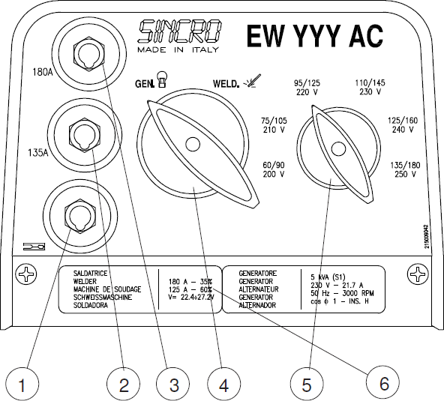
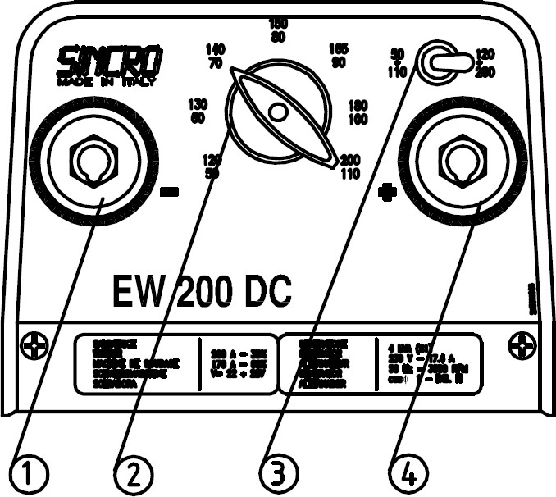
EP200X1 - EW200AC – переменный ток EP200X2 - EW200MDC – постоянный ток

- Клемма - (типа DIX 25мм²)
- Клемма «ЭЛЕКТРОД» (типа DIX 25мм²) низкий сварочный ток
- Клемма + (типа DIX 25мм²) большой сварочный ток
- Переключатель режима работы : «WELD = СВАРКА – GEN = ИСТОЧНИК ТОКА»
- Переключатель величины сварочного тока
- Маркир. табличка сварочного генератора

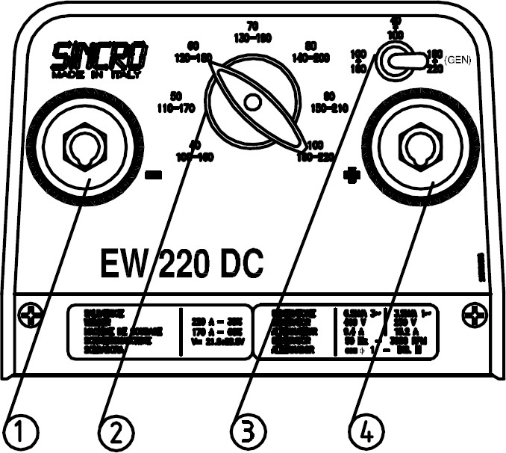
EP200X - EW220TDC постоянный ток
- Клемма - (типа DIX 35-50мм²)
- Переключатель величины свароч. тока
- Переключатель диапазонов свароч. тока
- Клемма + (типа DIX 35-50мм²)

Этот тип сварочного генератора не имеет переключателя режима работы : «сварочник
– источник тока».

- Клемма - (типа DIX 35-50мм²)
- Переключатель величины свароч. тока
- Переключатель режима работы
«сварочник – источник тока» и диапазонов сварочного тока
- Клемма + (типа DIX 35-50мм²)

Панель управления двигателем включает:
  - кнопка выключения зажигания «1=ВКЛ – 0=ВЫКЛ»

ПОЛЬЗОВАНИЕ АГРЕГАТОМ

Органы управления агрегатов: два устройства для подключения нагрузки (с тепловым предохранителем только на розетках 1~230В), ручка управления воздушной заслонкой, кран подачи топлива и кнопка выключения зажигания «1=ВКЛ – 0=ВЫКЛ», переключатели величины и диапазонов сварочного тока.

  - Пуск двигателя:

    - Проверьте уровень масла
    - Проверьте уровень топлива
    - Откройте кран подачи топлива, передвинув ВПРАВО «чѐрную ручку»
    - Если мотор холодный, прикройте воздушную заслонку карбюратора, передвинув
«серую ручку» ВЛЕВО
    - Поставьте переключатель зажигания в положение «I – Включено»
    - Запустите двигатель шнуром ручного стартера и откройте воздушную заслонку карбюратора, передвинув «серую ручку» ВПРАВО в еѐ начальное положение
    - Перед подключением нагрузки пару минут прогрейте двигатель на холостом ходу
    - Подключите токоприѐмники

  - Подключение электрической нагрузки:

    - При использовании как источника тока:

      - Установите переключатель режима работы в положение «GEN=ГЕНЕРАТОР ТОКА». В агрегате EP200X2 такого переключателя нет.
- Допускаемые для данного электроагрегата мощность электрической нагрузки и максимальная сила тока приведены на его маркировочной табличке.
      - При перегрузке агрегата на однофазном разъѐме напр. 230В установленный на альтернаторе тепловой предохранитель через короткое время сработает. В этом случае проверьте величину подключѐнной нагрузки, при необходи- мости уменьшите еѐ и только после этого снова включите предохранитель.
      - Рассматриваемые электроагрегаты в стандартном исполнении не имеют защиты от короткого замыкания. От этой опасности защищает термо- магнитный предохранитель, который может быть установлен на агрегате как опция. Посоветуйтесь по этому вопросу с Вашим дилером.
      - Трѐхфазный разъѐм на агрегате EP6000TD(E) в стандартном исполнении не защищѐн ни от электрической перегрузки, ни от короткого замыкания. Для защиты от этих опасностей можно как опцию установить термомагнитный предохранитель. Посоветуйтесь по этому вопросу с Вашим дилером.

    - При использовании как сварочного генератора:

      - EP200X1: установите переключатель режимов работы в положение «WELD = СВАРКА», а переключатель величины сварочного тока на желаемое значение.
      - EP200X2/EP200X: установите переключатель диапазонов сварочного тока и переключатель величины сварочного тока на желаемое значение.
      - Подключите к агрегату сварочные кабели + и –.
Замечание 1: Рассматриваемые агрегаты позволяют вести сварку электродами всех типов с различными обмазками : обычной = «RUTILЕ», щѐлочной = «BASIC», целлюлозной.

Замечание 2: Максимальная сила сварочного тока может быть использована только в течение ограниченного времени, после чего агрегат следует «остудить».

    - Использование агрегата одновременно в качестве источника тока и сварочного генератора:

ОПАСНОСТЬ! Рассматриваемые агрегаты НЕЛЬЗЯ использовать одновременно и как сварочный генератор и как источник тока. Нарушение этого требования ведѐт к существенным повреждениям генератора тока.
      - ВНИМАНИЕ! В режиме СВАРКА на раздаточных устройствах агрегатов сохраняется небольшое и нестабильное напряжение. По соображениям электробезопасности рекомендуется на время сварки все токоприѐмники от агрегата отключить.

  - Останов сварочного агрегата:

- чтобы охладить двигатель, перед остановкой агрегата дайте ему пару минут поработать без нагрузки
- переведите переключатель зажигания в положение «0 – Выключено»
- Закройте кран подачи топлива, передвинув «чѐрную ручку» ВЛЕВО

  - Защита:

- двигатель: останов при недостаточном давлении масла
- генератор тока:
  - тепловой предохранитель на розетках 230В
  - EP200X/EP200X2: тепловой предохранитель на выпрямительном мосту сварочного тока

  - Уход за агрегатом (см. также раздел 10) :

Все точки обслуживания агрегата (воздушный фильтр, пробка для слива масла, крышка маслозаливной горловины, топливный фильтр, крышка коробки клапанов, свеча) имеют лѐгкий доступ. Операции по плановому уходу за двигателем описаны в Инструкции по его эксплуатации. При неисправности двигателя или генератора тока свяжитесь с Вашим дилером.

  - Указания по технике безопасности для пользователей:

Электрические соединения наших сварочных агрегатов EP200X1 / EP200X2 / EP200X в стандартном исполнении выполнены по системе IU защитного заземления. Это означает, что к агрегату одновременно может быть подключено не более одной нагрузки, имеющей заземление (класса защиты 1 по западно-европейской классификации). Количество (но не суммарная мощность!)одновременно подключаемых нагрузок «с двойной изоляцией» (класса защиты 2 по западно-европейской классификации), которые можно узнать по пиктограмме «квадрат в квадрате» на их корпусе, не ограничено.
Проконсультируйтесь с Вашим дилером о предписаниях норм по специфическому составу Ваших токоприѐмников.
В качестве опций возможна установка на агрегате термо-магнитного предохранителя или защиты от утечки тока в землю.
Чтобы обеспечить надѐжное срабатывание опционного термомагнитного предохранителя в случае короткого замыкания в сети, соотношение длины и сечения применяемых для подключения нагрузки кабелей должно соответствовать нормируемым требованиям страны использования агрегата.

Таблица: Требуемое Нормами Европейского Союза минимальное сечение (кв.мм) соединительных кабелей в зависимости от их длины (м) и силы проходящего тока (А)

 | Длина кабеля | Длина кабеля | Длина кабеля
Сила тока,А | 0 до 50 метров | > 50 до 100 метров | > 100 до 150 метров
6 | 1.5мм² | 1.5мм² | 2.5мм²
8 | 1.5мм² | 2.5мм² | 4мм²
10 | 2.5мм² | 4мм² | 6мм²
12 | 2.5мм² | 6мм² | 10мм²
16 | 2.5мм² | 10мм² | 10мм²
18 | 4мм² | 10мм² | 10мм²
24 | 4мм² | 10мм² | 16мм²
26 | 6мм² | 16мм² | 16мм²
36 | 6мм² | 25мм² | 25мм²
50 | 10мм² | 25мм² | 35мм²

- ВСТРОЙКА АГРЕГАТА

Проконсультируйтесь по этому вопросу с Вашим дилером или непосредственно с предприятием EUROPOWER Generators.

ПЕРЕЧЕНЬ ДЕТАЛЕЙ

Данный перечень относится к стандартному исполнению агрегатов рассматриваемых типов. В агрегатах с дополнительными опциями могут иметь место некоторые отличия! За информацией о деталях для агрегатов с опциями обращайтесь к Вашему дилеру.

Кодовый номер детали Наименование детали

  - ЭЛЕКТРОАГРЕГАТ

120000050 амортизатор типа А 50/40 с резьбой М10 (для генераторов тока) 120001043 амортизатор типа В 40/30 с резьбой М8 (для двигателей) 199000036 проставка 26мм для альтернатора (генератора переменного тока) 217000200 альтернатор EW200AC SAEJ609B Sincro (для EP200X1)
217000205 альтернатор EW200MDC SAEJ609B Sincro (для EP200X2) 217000220 альтернатор EW220TDC SAEJ609B Sincro (для EP200X) 300000130 двигатель HONDA GX390 VXB9-OH 13PK 3000tpm
910000114 рама типа 6X

  - ЗАМЕНЯЕМЫЕ ДЕТАЛИ ДЛЯ ТЕХНИЧЕСКОГО ОБСЛУЖИВАНИЯ АГРЕГАТА

398000390 очищающий элемент воздушного фильтра для двигателя GX390 A004 свеча GX390
A022 прокладка уплотнения крышки коробки клапанов двигателя GX390 A034 топливный фильтр для бака

ЭЛЕКТРИЧЕСКИЕ СХЕМЫ

См. электрические схемы в Инструкциях по эксплуатации двигателя и по эксплуатации генератора и схемы EUROPOWER,прилагаемые к данному Руководству.

ГАБАРИТНЫЕ РАЗМЕРЫ

Запросите через Вашего дилера предприятия EUROPOWER

УХОД ЗА АГРЕГАТОМ

  - Генератор переменного тока:

Генераторы этих агрегатов НЕ требуют специального технического обслуживания. Достаточно одновременно с регламентным техническим обслуживанием двигателя осматривать видимые детали генератора и проверять одновременно состояние подшипника ротора генератора.
Одновременно в агрегатах ЕР 200Х2 и ЕР200Х проверьте состояние угольных щѐток! Расчѐтный срок их службы составляет 2500 – 3000 моточасов.

  - Двигатель:

Периодичность регламентного технического обслуживания двигателя указана в Инструкции по его эксплуатации.
Обратите внимание : при выпуске агрегата с предприятия его двигатель заправлен маслом типа вязкости 15W40, предназначенным для использования при температурах не ниже минус 10°C. Качество масла по уровню эксплуатационных свойств не хуже API SJ/CF-4.
Для эксплуатации агрегата при температуре окружающей среды до –20°С следует применять масло вязкости 10W40,а при температуре до –30°С - масло вязкости 5W40.
В этих условиях качество масел по уровню эксплуатационных свойств также должно быть не хуже API SJ/CF-4.

ПЕРЕВОЗКА И ХРАНЕНИЕ

Чтобы топливо не вылилось из агрегата при его перевозке или временном хранении, агрегат должен в это время находиться в близком к вертикали нормальном рабочем положении, а ключ его стартера стоять в положении «OFF – ВЫКЛЮЧЕН».

При перевозке агрегата:
  - Закройте кран подачи топлива
  - Не заполняйте топливный бак до самого верха – уровень топлива не должен достигать низа заливной горловины.
  - Не пользуйтесь агрегатом во время движения транспорта.
  - Не допускайте работы агрегата в замкнутом транспортнм средстве и используйте его в хорошо вентилируемом помещении.
  - Предохраняйте агрегат от воздействия прямых солнечных лучей, когда он находится внутри транспортного средства. При длительном нахождении агрегата в закрытом транспортном средстве бензин может испаряться из топливного бака, вызывая опасность взрыва.
  - Избегайте длительной езды по плохим дорогам с агрегатом на борту. Если это неизбежно, слейте заранее топливо из бака.

Перед постановкой агрегата на длительное (более двух месяцев)хранение:
  - Выберите для этого помещение с умеренной влажностью и запылѐнностью.
  - Слейте топливо из агрегатов с бензиновым двигателем.
  - Слейте топливо из бака в подходящую для бензина ѐмкость.
  - Установите кран подачи топлива в положение «ON – ОТКРЫТ», вывинтите сливную пробку поплавковой камеры карбюратора и слейте бензин из карбюратора в подходящую для этого ѐмкость.
  - Установите кран подачи топлива в положение «OFF – ЗАКРЫТ» и плотно закрутите сливную пробку карбюратора.
  - ПРЕДУПРЕЖДЕНИЕ
Бензин легко воспламеняется и при определѐнных обстоятельствах становится взрывоопасным.Не курите, не допускайте открытого огня и искр вблизи его местонахождения.

  - Вывинтите свечу и залейте в цилиндр чайную ложку чистого моторного масла. Проверните несколько раз вал двигателя, чтобы масло распределилось по поверхности цилиндра, после чего установите свечу на место.
  - Медленно потяните за ручку шнура стартера, пока не почувствуете возрастающее сопротивление. В этом положении и впускной и выпускной клапаны цилиндра закрыты. Хранение двигателя в таком положении препятствует развитию коррозии на стенках цилиндра.
  - Снова установите наконечник свечного провода на свечу.
  - Замените масло в двигателе.

Datum: 28/02/2011 Rev.:00 Uitv:TU Goedkeurder:YH Ref: EP200X1-EP200X2-EP200X-28022011rev00- RU_2013_07_09_09_51_01_906RU

(495) 730-28-00 www.seilor.ru

